Пестициды - вещества или смесь веществ, в том числе используемые в качестве регуляторов роста растений, феромонов, дефолиантов, десикантов и фумигантов, и препараты химического или биологического происхождения, предназначенные для борьбы с вредными организмами.
Агрохимикаты - удобрения (минеральные, органические, органо-минеральные, микробиологические), химические мелиоранты, предназначенные для питания растений и регулирования плодородия земель (почв). Не признаются агрохимикатами торф, отходы животноводства и растениеводства, побочные продукты животноводства, не прошедшие обработку, переработку, ил, осадки сточных вод, используемые для производства органических и органо-минеральных удобрений, смешанные минеральные удобрения.
Хранение пестицидов и агрохимикатов разрешается в специализированных хранилищах, предназначенных только для их хранения.
Запрещается бестарное хранение пестицидов.
При хранении пестицидов и агрохимикатов необходимо соблюдать требования, исключающие причинение вреда здоровью людей и окружающей среде.
Требования к хранению пестицидов и агрохимикатов устанавливаются федеральными органами исполнительной власти в области безопасного обращения с пестицидами и агрохимикатами.

Стаьей 19 Постановлением Главного государственного санитарного врача РФ от 02.12.2020 N 40 "Об утверждении санитарных правил СП 2.2.3670-20 "Санитарно-эпидемиологические требования к условиям труда" утверждены
требования к хранению пестицидов
- Хозяйствующий субъект должен информировать работников о характеристиках производимых и используемых препаратов (соединений), особенностях их воздействия на организм работника, мерах предосторожности, правилах производственной и личной гигиены.
- В местах переработки или упаковки токсичных веществ вывешиваются обозначения, запрещающие вход туда посторонним. На постоянных рабочих местах монтируются указатели, содержащие сведения о местонахождении защитного снаряжения и аварийных телефонов. Складирование пестицидов следует проводить в штабелях, на поддонах и стеллажах. Запрещается хранение пестицидов без упаковки. Жидкие и твердые (порошкообразные, гранулированные, сыпучие) препараты должны храниться раздельно в различных секциях.
- Складирование бочек, бидонов с горючими жидкими пестицидами и агрохимикатами производится пробками вверх.
- Помещения, в которых проводятся работы с агрессивными веществами, способными вызывать контактные поражения кожных покровов, слизистых оболочек глаз, оборудуются гидрантами или аварийными душами.
- На полу у выхода из рабочей зоны устанавливаются плоские поддоны с разбавленными щелочными растворами и закрепленными щетками для обработки обуви перед выходом из производственных помещений.
- Не допускается производить вручную операции дробления, просева, взвешивания, смешения и фасовки при производстве пестицидов и агрохимикатов.
- Хранение пестицидов и агрохимикатов обеспечивается в отдельных, выделенных для этих целей, помещениях и емкостях.
- Организация постоянных рабочих мест на складах пестицидов и бестарного хранения агрохимикатов не допускается.
- Организация постоянных рабочих мест на складах пестицидов и бестарного хранения агрохимикатов допускается в специальном помещении вне зоны складирования препаратов. Пребывание работающих на указанных складах допускается только на время приема и выдачи препаратов и иной кратковременной работы. Присутствие посторонних лиц, не занятых непосредственно работой на складе, не допускается.
- Хозяйствующим субъектом должны быть оборудованы душевые для принятия душа работниками после каждой смены.
- Все работы по применению пестицидов и агрохимикатов регистрируются в журнале за подписью руководителя работ и уполномоченных должностных лиц организаций, где проводились указанные работы.
- Применение пестицидов в условиях защищенного грунта допускается после проведения всех работ по уходу за растениями и с применением СИЗ работниками. После применения пестицида теплица должна быть закрыта; у входа устанавливается знак, предупреждающий об обработке пестицидами.
- Хозяйствующий субъект должен исключить попадание компонентов рабочих растворов во внешнюю среду в процессе их изготовления.
- Распыление жидких пестицидов с применением воздушных судов, не имеющих систем принудительной вентиляции, разрешается только при использовании герметизированных емкостей для пестицидов.
- Для хранения протравленных семян должны предусматриваться специальные помещения. Не допускается хранение протравленных семян насыпью на полу и площадках.
- Отравленные приманки следует приготавливать в выделенном помещении, оборудованном вытяжным шкафом.
- Допуск людей в обработанные помещения возможен после окончания дегазации, сквозного проветривания и содержания фумиганта в воздухе рабочей зоны не выше гигиенических нормативов.

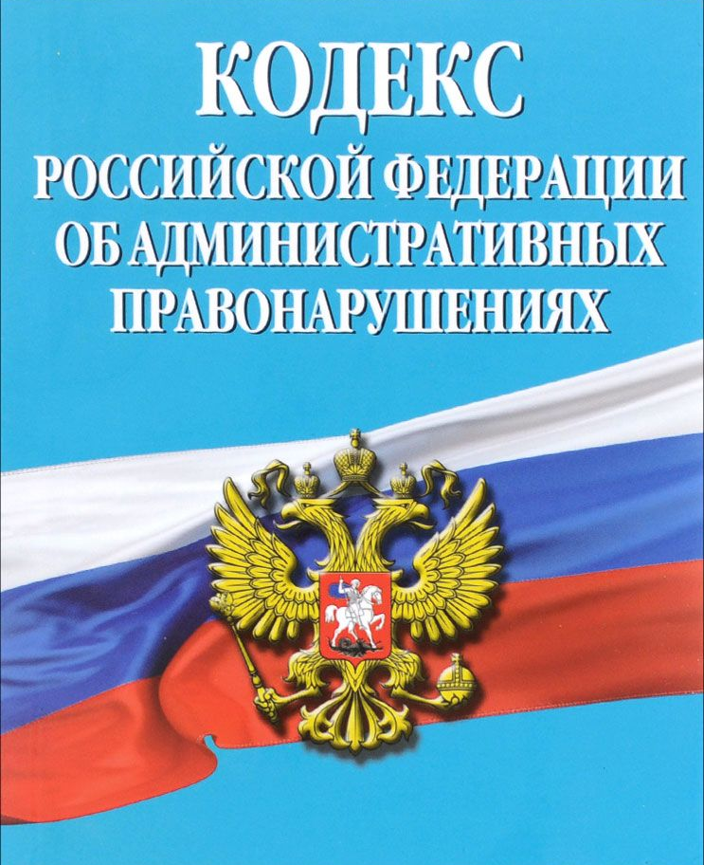
Нарушение правил испытаний, производства, транспортировки, хранения, применения и иного обращения с пестицидами и агрохимикатами (за исключением случаев, когда такие правила содержатся в технических регламентах), которое может повлечь причинение вреда окружающей среде, -
влечет наложение административного штрафа на граждан в размере от одной тысячи до двух тысяч рублей; на должностных лиц - от двух тысяч до пяти тысяч рублей; на лиц, осуществляющих предпринимательскую деятельность без образования юридического лица, - от двух тысяч до пяти тысяч рублей или административное приостановление деятельности на срок до девяноста суток; на юридических лиц - от десяти тысяч до ста тысяч рублей или административное приостановление деятельности на срок до девяноста суток. (ст.8.3 КоАП РФ)

О нарушениях правил хранения пестицидов и агрохимикатов можно сообщить:
- В Приморское межрегиональное управление федеральной службы по ветеринарному и фитосанитарному надзору, эл.почта: rshn22@fsvps.gov.ru, (тел. в г.Биробиджане
8 (42622) 38025);
- в Биробиджанскую межрайонную природоохранную прокуратуру:
- по адресу: г. Биробиджан, ул. Шолом-Алейхема, д. 55, тел. 8 (42622) 2-10-22, эл. почта: brmpp_abpp@81.mailop.ru.

ГЕНЕРАЛЬНАЯ ПРОКУРАТУРА
РОССИЙСКОЙ ФЕДЕРАЦИИ

АМУРСКАЯ БАССЕЙНОВАЯ
ПРИРОДООХРАННАЯ ПРОКУРАТУРА

БИРОБИДЖАНСКАЯ МЕЖРАЙОННАЯ ПРИРОДООХРАННАЯ ПРОКУРАТУРА

Памятка
«Правила хранения пестицидов и агрохимикатов»

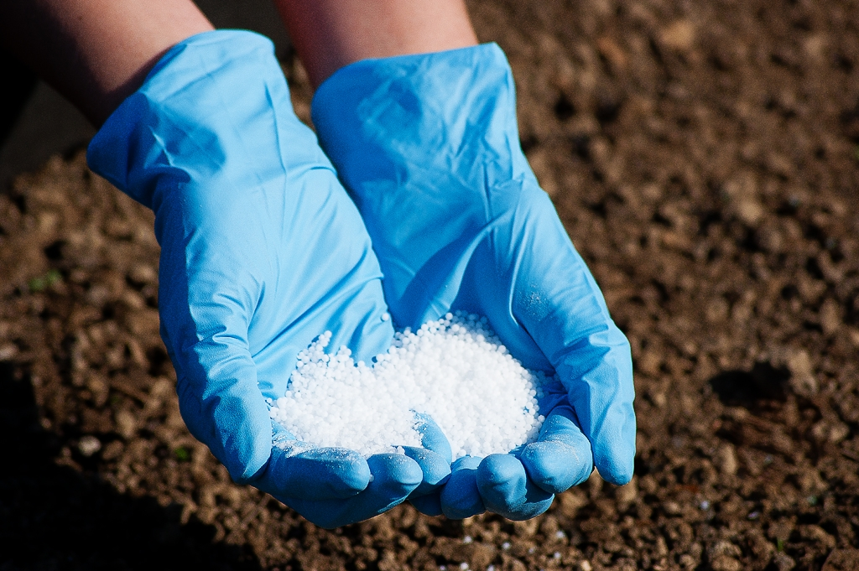

2024

